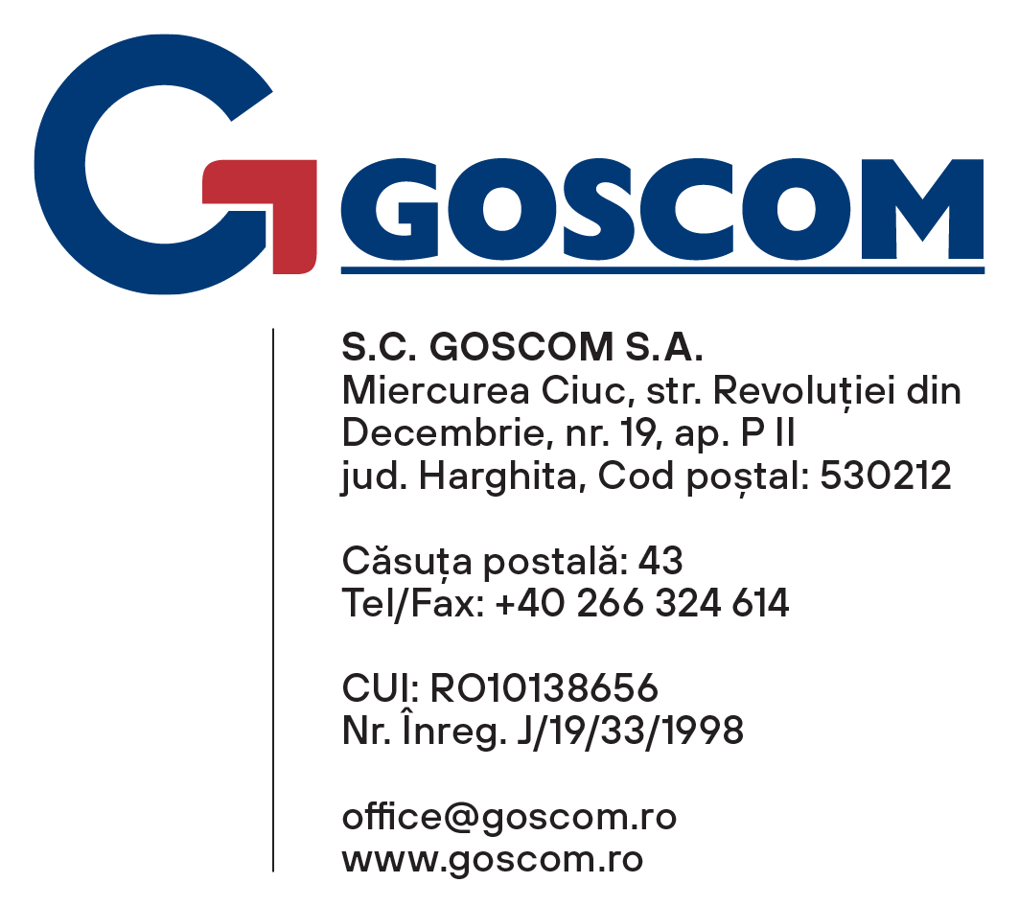

A Goscom RT értesíti a fogyasztókat, hogy 2025 szeptember 22-30 között sor kerül a fűtésrendszer feltöltésére lágyított vízzel Csíkszeredában az alábbi program szerint:

2025 szeptember 22 | Stadion kazánház környéke
2025 szeptember 23 | Malom és Állomás kazánházak környéke
2025 szeptember 24 | Tudor I, II és Testvériség kazánházak környéke
2025 szeptember 25 | Kalász kazánház környéke
2025 szeptember 29 | Tudor III, Jégpálya és Hősök kazánházak környéke
2025 szeptember 30 | Grivica kazánház környéke

A kellemetlenségek elkerüléséért megkérjük mindazokat akik munkálatokat végeznek a tömbházak belső hálózatán, hogy 2025 szeptember 21-ig fejezzék be azokat. Az esetleges kellemetlenségekért nem vállalunk felelősséget.

